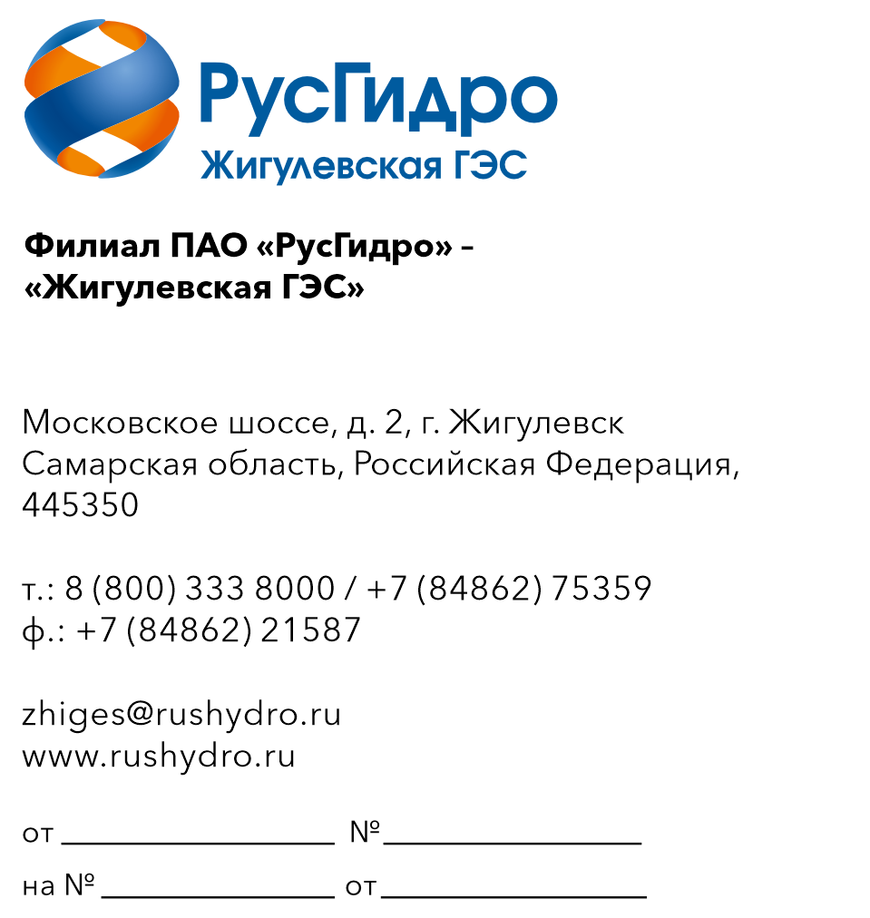

Руководителю предприятия
Запрос технико-коммерческого предложения

Прошу Вас направить в адрес филиала ПАО «РусГидро» - «Жигулевская ГЭС» (далее Филиал) технико-коммерческое предложение (далее – ТКП) на право заключения договора «ОКПД2 13.95.10.190 Поставка противоосколочного одеяла для защиты от БПЛА (8 шт.)».
Подробные требования к выполнению работ (в том числе сведения об объеме, сроках) приведены в приложении № 1 к настоящему запросу; условия будущего договора – в приложении № 2 к настоящему запросу.
Место оказания услуг/поставки товара: Самарская область, г. Жигулевск, Московское шоссе, д.2, Жигулевская ГЭС.
Дополнительно сообщаю, что данный запрос ТКП не является офертой в
соответствии со ст.432 Гражданского кодекса Российской Федерации.
Ответ с ТКП должен быть оформлен на официальном бланке исполнителя/поставщика и заверен подписью уполномоченного лица, а также печатью организации (при наличии), и содержать следующую информацию:
– дату направления предложения;
– полное наименование исполнителя/поставщика, с указанием организационно-правовой формы (для юридических лиц);
– юридический адрес, почтовый адрес, ИНН;
– контактные данные: номер телефона, e-mail, ФИО контактного лица;
– сроки поставки;
– цену предложения в рублях (без учета НДС и с учетом НДС).
Стоимость товара должна включать в себя прибыль Поставщика, а также расходы Поставщика на производство или приобретение, транспортировку Товара до Места поставки, лицензий, необходимых для использования Товара (если применимо), подлежащие уплате налоги, сборы и пошлины (в т. ч. по таможенному оформлению, если применимо), а также все прочие затраты и расходы Поставщика, связанные с доставкой Товара и исполнением иных обязательств.
Срок подачи технико-коммерческих предложений: до 15.07.2026 года со сроком действия не менее четырех месяцев.
По техническим вопросам прошу обращаться к специалисту Службы безопасности Филиала Иванову Дмитрию Владимировичу,
тел.: 8 (84862) 75 505
E-mail: IvanovDV@rushydro.ru ;

Приложение: 1. Технические требования к продукции (в том числе
сведения об объеме, месте, сроках поставляемой продукции)
в 1 экз.
2. Проект типового договора / существенные условия
договора (в том числе условия оплаты и гарантийных
обязательств) в 1 экз.

Директор В.В. Шепелев

исп. Брусникина Н.Н.
(84862) 75 928

